**SEGWAY SUGGESTIVE TOUR**

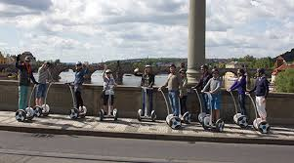

Scegli un modo diverso di vivere la città su avveniristiche due ruote, esplora comodamente la città, raggiungi i luoghi più significativi con il **SEGWAY SUGGESTIVE TOUR** un esperienza indimenticabile per ammirare:

* L'architettura medievale di Catania;
* Lasciarti coinvolgere dalla vivace cultura siciliana;
* Lasciarti incantare dagli splendidi esempi dell'architettura barocca siciliana;
* La famosa Fontana dell'Elefante simbolo della città;
* Il giardino Bellini, polmone verde della città e significativo esempio di giardino liberty.

Vivi con noi la città con **le due ruote più ecologiche ed avveniristiche del mondo**!

**La quota comprende**:

* Noleggio segway accompagnato per 1 ora;
* Briefing iniziale fondamentale per la preparazione alla guida del segway;
* Assicurazione;
* Istruttore ed accompagnatore segway.

**La quota non comprende**:

* Cibo e bevande ove non esperessamente specificato;
* Costi d'ingresso ai siti archeologici e musei;
* Eventuali mance e spese personali;
* Guida turistica.

**PREZZO: 49€ pax**